«Будь внимателен» | 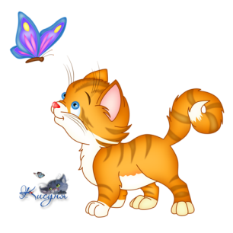

Цель: развитие зрительного внимания, дифференциация звуков [с] - [ш] в словах: санки, сок, шапка, сапоги, сундук, сливы, сахар, шарф, шашлык, шкаф, сумка, шоколад, собака, салат, салют, шарики, сухари, сыр, коса, машина, носок, шпага, шахматы, мышонок, лошадка, шишки, колбаса, пылесос, глобус, пушка.
Ход.
Вариант 1. Дети просматривают слайдовую презентацию, где по очереди выплывают различные картинки, обозначающие предметы, в названии которых есть звуки [с] - [ш] и совершают хлопок, если это съедобное, четко проговаривая слово.
Вариант 2. Дети просматривают слайдовую презентацию, где по очереди выплывают различные картинки, обозначающие предметы, в названии которых есть звуки [с] - [ш], проговаривают все слова, совершая хлопок, если в названии картинки есть звук [с], поднимают руки вверх – если звук [ш].

 | 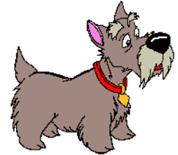 | «Что у кого?» |  | 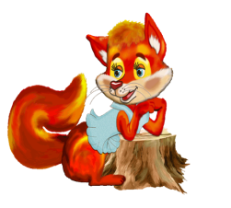
Цель: развитие зрительной памяти, дифференциация звуков [с] - [ш] в словах.
Ход. Педагог предлагает запомнить предметы, которые есть у животных, назвать их, четко произнося слова со звуками [с] или [ш]. Затем, когда картинки исчезнут, педагог просит вспомнить и назвать те картинки, которые запомнил ребенок. На начальных этапах, картинки можно предъявлять несколько раз.
Правильный ответ: кошка – шишки, шапка, шоколад, пушка, шпага, колбаса, лишнее слово - КОЛБАСА; лиса – сумка, сок, шарики, пылесос, сапоги, сыр, лишнее слово ШАРИКИ; собака – косточка, салат, салют, санки, шахматы, сухари, лишнее слово – ШАХМАТЫ; мишка – шпага, шашлык, сундук, шкаф, шарф, пушка, лишнее слово – СУНДУК.
«Кто в домике живёт?» | 

Цель: формирование умений классифицировать предметы по признакам (наличие звуков [с] и [ш] в словах), дифференциация звуков [с] - [ш] в словах: [с]: лиса, собака, слон; [ш] мишка, мышонок, лошадка.
Ход.
Педагог предлагает рассмотреть на животных в верхи экрана и назвать их. Далее предлагает заселить их в домики, определить по какому признаку будут расселены животные в домики. Ребенок должен правильно назвать домик для животных в названии которых есть звук [с] (стрелочка вниз), домик для животных в названии которых есть звук [ш] (стрелочка вверх – по артикуляционному расположению). Кликая мышкой, определяет, правильно ли он определил домики со звуками. Далее, по очереди, ребенок называет в каком домике будет жить то или иное животное, нажимая на него мышкой, проверяет себя.

«Что лишнее?» | 
Цель: формирование умений классифицировать предметы по признакам (наличие звуков [с] и [ш] в словах), дифференциация звуков [с] - [ш] в словах: санки, сок, шапка, сапоги, сундук, сливы, шкаф, сумка, шоколад, собака, машина, носок, шпага, мышонок, лошадка, пылесос, пушка.
Ход.
Педагог предлагает рассмотреть поочередно всплывающие на экране картинки, правильно их произнести. Затем подумать и назвать лишнюю картинку. После того как ребенок проверит правильность своего ответа, нажав, на «лишнюю картинку», педагог просит объяснить выбор своего ответа.
«Что изменилось?» | 

Цель: развитие наблюдательности, дифференциация звуков [с] - [ш] в словах: санки, шахматы, лиса, пушка, кошка, сапоги, мышонок, пылесос, шапка, лошадка.
Ход.
Педагог предлагает назвать 10 предметы, поочередно появляющиеся на экране, четко произносить звуки [с] и [ш], запомнить эти предметы. Затем просит закрыть глаза и предъявляет другой слайд, где эти предметы поменяли свое расположение, предлагает ребенку ответить, что же изменилось. Ребенок отвечает на вопрос, проверяет свой ответ, кликнув мышкой.

«Послушай и повтори» | 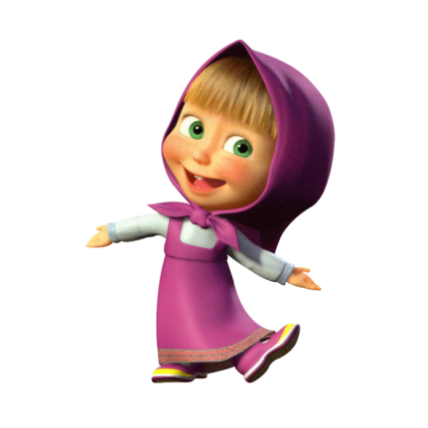

Цель: Дифференциация звуков [С] - [Ш] в словах, отличающихся одним звуком; развитие самоконтроля и умения сосредотачиваться.
Ход.
Педагог предлагает послушать и повторить пары похожих слов, которые отличаются только одним звуком. Далее на экране появляются картинки. В начале обучения ребенок повторяет слова вслед за взрослым, далее, при повторном предъявлении – самостоятельно.
Пары слов:
Сайка - шайка.  Сутки - шутки.  Скала - шкала.  Споры - шпоры.  Сок - шок.  Солить - шалить. | Сытый - шитый.  Миска - мишка.  Каска - кашка.  Крыса - крыша.  Маска - Машка.

.

«Что у Миши?» | 

Цель: Дифференциация звуков [С] - [Ш] в самостоятельно образованных сочетаниях слов; развитие самоконтроля и умения сосредотачиваться.
Ход.
Педагог предлагает посмотреть на экран и представить, что мальчика зовут Миша и у него есть некоторые изображенные предметы. Предлагает рассказать, что есть у Миши.
Например: У Миши cахар. У Миши санки. У Миши сабля и т. д.

«Хитрые слова» | 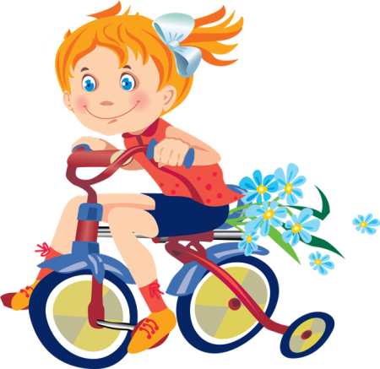

Цель: Дифференциация звуков [С] - [Ш] в одном слове; развитие самоконтроля и умения сосредотачиваться.
Ход.
Педагог предлагает посмотреть на экран назвать те картинки, которые по очереди появляются.
Лексика: Саша. Сушу. Слушаю. Скушаю. Спешка. Смешу. Сынишка. Трусишка. Сушки. Шахматист. Штангист. Пушистый. Машинист. Страшный. Старушка. Пастушок. Соловушка. Путешественник.
«Что это?» | 

Цель: Дифференциация звуков [С] - [Ш] в разных словах общего словосочетания; развитие самоконтроля и умения сосредотачиваться.
Ход.
Педагог предлагает посмотреть на экран и повторить пару слов, которые по очереди появляются.
Речевой материал: Большая собака. На санях малыш. Ношу сапоги. Высокая башня. Пшенный суп. Большая скамейка. Спелые вишни.

«Ты волшебник»

Цель: Дифференциация звуков [С] - [Ш] в словах; формирование навыков звукового анализа и синтеза; развитие самоконтроля и умения сосредотачиваться.
Ход.
Педагог предлагает послушать слова: сайка, шкала, споры, шок, миска, кашка, крыса, Маша. В каждом из них мысленно заменить звук С на Ш и наоборот. Используя картинки подсказки, четко произнести получившиеся слова.

«Посчитай» |   1
Цель: развитие навыков согласования существительных с числительными (1-10), дифференциация звуков [с] - [ш] во фразах; развитие навыков дифференциации цвета, закрепление навыков количественного счета.
Ход.
Сложность 1. Педагог предлагает посчитать картинки, которые всплывают на экране, при этом правильно проговаривать фразы, выделять звуки [с] - [ш]:

1 | зеленая шапка | красный шарф | фиолетовый стул | синий шар
2 | зеленые шапки | красных шарфа | фиолетовых стула | синих шара
3 | зеленые шапки | красных шарфа | фиолетовых стула | синих шара
4 | зеленые шапки | красных шарфа | фиолетовых стула | синих шара
5 | зеленых шапок | красных шарфов | фиолетовых стульев | синих шаров
6 | зеленых шапок | красных шарфов | фиолетовых стульев | синих шаров
7 | зеленых шапок | красных шарфов | фиолетовых стульев | синих шаров
8 | зеленых шапок | красных шарфов | фиолетовых стульев | синих шаров
9 | зеленых шапок | красных шарфов | фиолетовых стульев | синих шаров
10 | зеленых шапок | красных шарфов | фиолетовых стульев | синих шаров

Сложность 2. Педагог предлагает правильно назвать, сколько предметов находится у Мишки и Лисы:
У Мишки 3 зеленые шапки, а у Лисы пять зеленых шапок.
У Мишки два фиолетовых стула, а у лисы восемь фиолетовых стульев.
У Мишки один синий шар, а у Лисы семь синих шаров.
У Мишки девять красных шарфов, а у Лисы четыре красных шарфа.
У Мишки семь синих шаров, а у Лисы три зеленые шапки.

«Сказка про Зайку и Лягушку» | 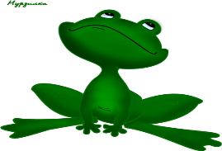
Цель: дифференциация звуков [с] - [ш] в самостоятельных речевых высказываниях; развитие навыков дифференциации цвета (красный, зеленый, желтый), навыков согласования существительных с числительными.
Ход.
Педагог предлагает придумать сказку.
Слайд 1.
Жил был … заяц (щелчок 1).
У него был зеленый …. Домик (щелчок 2).
- Каким был домик? (зеленый).

Зайка напевал – Зеленый домик, зеленый домик.
- Как напевал зайка? (зеленый домик, зеленый домик).

Рядом с зеленым домиком росла зеленая … трава (щелчок 3).
- Какой была трава? (зеленая).

Зайка напевал – Зеленая трава, зеленая трава.
- Как напевал зайка? – Зеленая трава, зеленая трава

На полянке светило желтое …солнышко (щелчок 4).
Каким было солнышко? (желтое).

Зайка напевал – Желтое солнышко, желтое солнышко.
- Как напевал зайка? - Желтое солнышко, желтое солнышко.

На полянке летали желтые …. Бабочки.
Посчитаем сколько было бабочек? (123) (щелчок 4,5,6).
Какими были бабочки? (Желтые).

Зайка напевал – Желтые бабочки, желтые бабочки.
- Как напевал зайка - Желтые бабочки, желтые бабочки.

У зайки был желтый ….. шарик (щелчок 7).
Каким был шарик.

Зайка напевал – Желтый шарик, желтый шарик
- Как напевал зайка? - Желтый шарик, желтый шарик.

Слайд 2.
Зайка (щелчок 1) любил играть с зеленой …. Лягушкой (щелчок 2).
Какой была лягушка … Зеленая.
А лягушка любила красные …. Помидоры (щелчок 3).
Еще у лягушки был красный … Шарик (щелчок 4).
Слайд 3.
Зайка и Лягушка любили кататься на паровозе (щелчок 1).
В голубом вагоне (щелчок 2).
В первом окошке едет … Зайка (щелчок 3).
Во втором окошке – Лягушка (щелчок 4).
Зайка и лягушка любили брать с собой в дорогу шарики… красный и желтый (щелчок 5 и 6).
Какой любимый цвет шарика был у Зайки? … желтый (щелчок 7)
Какой любимый цвет шарика был у Лягушки? … красный (щелчок 8)

Новая сказка «Колобок» | 

Цель: дифференциация звуков [с] - [ш] в самостоятельных речевых высказываниях; развитие навыков дифференциации цвета (красный, зеленый, оранжевый), соотнесения цвета и предмета.
Ход.
Педагог предлагает придумать новую сказку.
Слайд 1.
Сегодня мы вспомним сказку про колобка (показ) (щелчок).
Кто испек Колобок? (баба) (щелчок).
Куда поставила бабка колобок, чтобы он остывал (на … окно) (щелчок).
Слайд 2.
Кого первого увидел колобок, когда спрыгнул с окошка? (зайца) (щелчок).
Кого второго увидел колобок, когда спрыгнул с окошка? (волка) (щелчок).
Кого второго увидел колобок, когда убежал от волка? (медведя) (щелчок).
Кто съел колобка? (лиса) (щелчок).
Слайд 3.
Сейчас мы с тобой придумаем новую сказку про колобка(щелчок).
Чтобы звери его не съели, колобок приготовил им гостинцы.
Встретил колобок (щелчок) зайца. Заяц и говорит:
- Колобок, Колобок, я тебя съем.
- Не ешь меня, я тебе (щелчок) (морковку) дам. - Подарил зайцу морковку и покатился дальше.
Слайд 4
Встретил колобок (щелчок) волка. Волки говорит:
- Колобок, Колобок, я тебя съем.
- Не ешь меня, я тебе (щелчок) (новый мешок) подарю. - Подарил волку морковку и покатился дальше.
Слайд 5
Катится колобок (щелчок) дальше, а на встречу ему медведь (щелчок).
- Колобок, колобок, я тебя съем.
- Не ешь меня, я тебе дам (щелчок) (малинку). Подарил медведю малинку и покатился дальше.
Слайд 6
Катится колобок (щелчок) дальше, а на встречу ему (щелчок) лиса.
- Колобок, колобок, я тебя съем.
- Не ешь меня, я тебе дам (щелчок) (корзину). Подарил лисе корзину.
Слайд 7-10
Игровая ситуация «Угадай подарок» (слайд 7-10).
Угадай, что подарил колобок зайцу (волку, медведю, лисе)? (на каждом слайде щелчок для проверки ответа).
Слайд 11-13
Игровая ситуация «Положи подарок на стол»
Ребенок соотносит цвет стола и подарок героям сказки. Выбирает подарок в соответствии с цветом стола, нажимает на него для проверки.
Слайд 14-17
Игровая ситуация «Подбери по цвету»
Ребенок соотносит цвет круга с подарком для героев сказки. Выбирает цвет круга в соответствии с цветом подарка, нажимает на него для проверки.

«Домашние животные» | 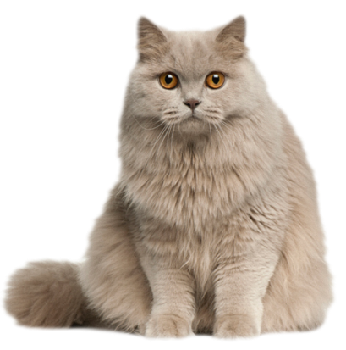
Цель: дифференциация звуков [с] - [ш] в самостоятельных речевых высказываниях; развитие навыков обобщения (кошка, собака, лошадь, овца, коза, свинья, корова, кролик – домашние животные), развитие зрительного внимания, мыслительных операций, навыков образования относительных прилагательных.
Ход.
Педагог предлагает познакомиться с гостями.
Слайд 1.
На слайде по очереди появляются домашние животные. Ребенок четко называет их, в конце делает обобщение – домашние животные.
Слайд 2.
На экране появляются по очереди коты. Ребенок считает их, согласуя существительное с числительным и обобщает – Это коты.
Слайд 3.
На экране по очереди появляются собаки. Ребенок считает их, согласуя существительное с числительным и обобщает – Это собаки.
Слайд 4.
На экране по очереди появляются коровы. Ребенок считает их, согласуя существительное с числительным и обобщает – Это коровы.
Слайд 5 - 6.
Игровая ситуация «Найди такого же»
На экране появляются коты (собаки). Ребенок выбирает из нижнего ряда такого же кота (собаку), который расположен вверху. Свой ответ проверяет, «кликая» на такую же картинку.
Слайд 7 - 8.
Игровая ситуация «Чего не хватает?»
Ребенок смотрит на слайд и называет, чего не хватает у животного (у коровы – рогов, у собаки - хвоста), отвечает на вопросы: Чьи это рога? (коровьи рога), Чей это хвост (собачий хвост).
Игровая ситуация «Кому что нужно?»
Ребенку предлагают соотнести предмет с животным, угадать «кому что нужно». Ребенок выбирает картинку, нажимает на нее, проверяя свой ответ.

«Учим весело» | 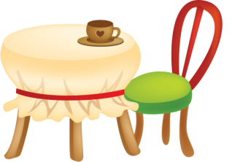
Цель: дифференциация звуков [с] - [ш] в процессе разучивания стихотворения Н. Нищевой «Много мебели в квартире»; развития мнестических процессов.
Ход.
Педагог предлагает выучить веселое стихотворение. Ребенку на каждую строчку стихотворения предлагаются картинки, которые являются ассоциирующим элементом в разучивании текста. На каждую строчку (слайд 1-10) выполняется щелчок. На последнем слайде выплывает целостная мнемотаблица.

Много мебели в квартире

Раз, два, три, четыре,
Много мебели в квартире.
В шкаф повесим мы рубашку,
А в буфет поставим чашку.
Чтобы ножки отдохнули,
Посидим чуть-чуть на стуле.
А когда мы крепко спали,
На кровати мы лежали.
А потом мы с котом
Посидели за столом,
Чай с вареньем дружно пили.
Много мебели в квартире.
Н. Нищева

4  3  2  1 | 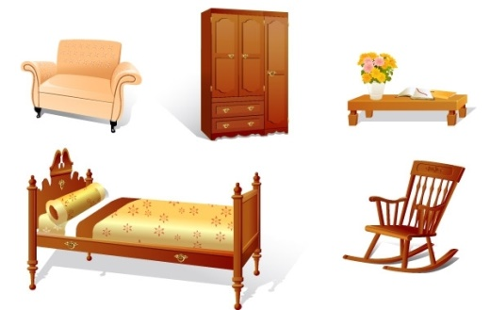
 | 
 | 
 | 
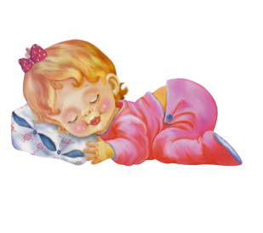 | 
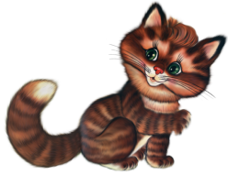

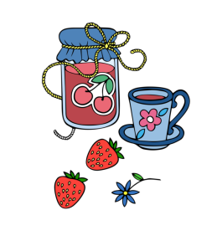 | 